屏東縣東港鎮東光國民小學105學年度上學期
寒假安全注意事項&寒假作業

親愛的家長您好：寒假將屆，為維護學生健康及安全，請家長妥善規畫安排孩子假期生活，「多一分留意，少一分遺憾」，以下幾點注意事項麻煩詳加閱讀：
1.新年期間，注意燃放炮竹安全，出門要緊閉瓦斯水電，注意用火安全。
2.到親友家裡拜年，請注意應有禮儀，領取壓歲錢要妥善保管和使用。
3.不涉足賭博性電動玩具店，也不要沉迷於網路咖啡店。
4.在寒假期間，應做好流行性感冒防範措施，以杜絕其傳染。
5.與同學結伴出遊，須先徵得家長同意，不可在外逗留太晚。
6.寒假期間一定要注意自身的交通安全，尤其應遵守各項交通規則及號誌、標誌、標線與交通服務人員之指揮，騎乘腳踏車應戴安全帽，不雙載、不併排，減速慢行，以策安全。
7.注意飲食衛生安全，勿暴飲暴食，加強環境衛生，勤洗手預防疾病上身。
8.詐騙集團手法不斷翻新，防詐騙三大原則：冷靜、查證和報警，以免受騙。
9.報案110；防詐騙專線165；婦幼保護專線113 (全天24小時受理報案)
10.反霸凌申訴專線：8324927#13（本校學務處）

寒假作業 1.寒假作業簿一本
2.作文一篇（題目自訂）
3.美勞作品一項
4.東光校史第十六輯徵稿，請至少選擇一項完成（列入寒假作業評比）

請注意 ◎寒假假期：1月20日(五)~2月12日(日)。
◎開學：2月13日（一），正式上課，帶書包、所有寒假作業、便當盒。
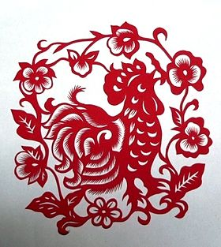
祝

闔家平安健康

新春快樂

導師 沈佳琪 敬上
105年1月19日

